Teacher App

Software Requirements Specification (SRS) VClassio Check-in App
Phiên bản: 1.0 Draft
Ngày: 08-07-2026
Trạng thái: Draft
Phạm vi: Ứng dụng mobile/tablet để điểm danh học sinh bằng khuôn mặt
Hệ thống liên quan: VClassio
Ngoài phạm vi: VfaceIn

1. Giới thiệu

1.1 Mục đích
VClassio Check-in là ứng dụng mobile/tablet giúp giáo viên và thiết bị kiosk điểm danh học sinh bằng khuôn mặt, hỗ trợ điểm danh thủ công, đăng ký khuôn mặt trên app, hoạt động offline và đồng bộ dữ liệu về hệ thống VClassio.
Tài liệu này mô tả phạm vi, yêu cầu chức năng, yêu cầu phi chức năng, dữ liệu, API dự kiến và các ràng buộc chính cho phiên bản MVP.

1.2 Bối cảnh
Hệ thống web VClassio hiện đã hoàn thiện và đang quản lý các nghiệp vụ chính của trung tâm, bao gồm:
- Giáo viên.
- Học sinh.
- Lớp học.
- Lịch học.
- Phân công giảng dạy.
- Thông tin học sinh, bao gồm ảnh học sinh.
Dự án hiện tại không xây lại web VClassio và không tạo hệ thống dữ liệu riêng. App VClassio Check-in là kênh thao tác mới, sử dụng dữ liệu từ VClassio và đồng bộ kết quả điểm danh về VClassio.
VfaceIn không thuộc phạm vi dự án này.

1.3 Phạm vi
MVP bao gồm:
- Teacher Mobile Mode.
- Tablet/Kiosk Mode.
- Điểm danh học sinh bằng khuôn mặt.
- Điểm danh thủ công.
- Đăng ký/thêm ảnh khuôn mặt học sinh trên app.
- Nhận diện khuôn mặt online.
- Nhận diện khuôn mặt offline.
- Local storage.
- Sync dữ liệu về VClassio.
- Chống điểm danh trùng.
- Lịch sử điểm danh.
- Giao diện thích ứng mobile/tablet.
Lưu ý: App có 2 chế độ vận hành chính:
- Chế độ mặc định: dành cho giáo viên sử dụng trên điện thoại hoặc tablet cá nhân để xem lịch dạy, chọn buổi học, điểm danh khuôn mặt/thủ công, cập nhật ảnh học sinh, chỉnh sửa điểm danh và đồng bộ dữ liệu.
- Chế độ Tablet/Kiosk: dành cho thiết bị cố định tại lớp/phòng học, ưu tiên camera check-in tự động, hạn chế thao tác sửa dữ liệu và chỉ hoạt động theo lớp/phòng/buổi học đã cấu hình.
MVP không bao gồm:
- Quản lý học phí.
- Bài tập.
- Quản lý điểm số.
- Xin nghỉ học.
- Thông báo phụ huynh nâng cao.
- Tích hợp VfaceIn.

1.4 Mục tiêu
- Giáo viên hoàn thành việc điểm danh lớp trong thời gian ngắn.
- Hỗ trợ nhận diện khuôn mặt trên mobile và tablet.
- Hỗ trợ tablet/kiosk đặt tại lớp hoặc cửa lớp.
- Hỗ trợ hoạt động khi mất mạng.
- Cho phép bổ sung ảnh học sinh trên app khi hồ sơ chưa có ảnh hoặc ảnh không đạt chất lượng.
- Đồng bộ dữ liệu điểm danh, ảnh và face profile về VClassio.
- Đảm bảo bảo mật dữ liệu học sinh và dữ liệu khuôn mặt

1.5 Ưu tiên MVP
P0 - Bắt buộc
Các chức năng bắt buộc để MVP được xem là hoàn thành:
- Đăng nhập bằng tài khoản VClassio.
- Teacher Mobile Mode.
- Tablet/Kiosk Mode.
- Xem lịch dạy/lớp được phân công.
- Xem danh sách học sinh trong lớp.
- Xem nhanh danh sách học sinh chưa được điểm danh.
- Điểm danh học sinh bằng khuôn mặt.
- Điểm danh thủ công để xử lý fallback.
- Thêm/cập nhật ảnh học sinh trên app.
- Nhận diện khuôn mặt offline khi thiết bị đã có dữ liệu local.
- Lưu dữ liệu điểm danh offline.
- Đồng bộ dữ liệu về VClassio khi có mạng.
- Chống điểm danh trùng trong cùng buổi học.
- Hiển thị trạng thái sync rõ ràng.
- Cảnh báo trước khi xác nhận nếu còn học sinh chưa được điểm danh.
Ghi chú: offline face recognition là yêu cầu, P0 nhưng cần được xác thực bằng prototype trên thiết bị mục tiêu để đảm bảo hiệu năng và độ chính xác tối thiểu.
P1 - Nên có
Các chức năng nên có trong MVP để vận hành tốt hơn:
- Lịch sử điểm danh theo lớp/ngày.
- Điểm danh thủ công hàng loạt.
- Cảnh báo dữ liệu local quá cũ.
- Audit log cho thao tác điểm danh, thêm ảnh và sync.
- Kiosk feedback bằng âm thanh khi nhận diện thành công/thất bại.
- Màn hình kiểm tra dữ liệu local trước khi vào ca điểm danh.
P2 - Có thể triển khai sau
Các chức năng có thể triển khai sau nếu cần rút gọn MVP:
- Thông báo phụ huynh.
- Báo cáo chuyên cần nâng cao trên app.
- Push notification.
- Cơ chế admin/học vụ duyệt ảnh do giáo viên thêm.
- Kiểm tra chống giả mạo khuôn mặt nâng cao.
2. Tóm tắt
Thành phần | Phân tích
Change | Phát triển VClassio Check-in App đa thiết bị để điểm danh học sinh bằng khuôn mặt
Need | Trung tâm cần điểm danh nhanh, chính xác, online/offline và xử lý được học sinh thiếu ảnh
Solution | App mobile/tablet kết nối VClassio REST API, có face registration, face recognition, local storage và sync engine
Stakeholder | Giáo viên, học sinh, admin, quản lý, học vụ, phụ huynh, đội phát triển, đội vận hành thiết bị
Value | Tăng hiệu quả điểm danh, giảm sai sót, tận dụng VClassio hiện có, không phụ thuộc VfaceIn
Context | VClassio web đã hoàn thiện; app là kênh check-in mới, dữ liệu vẫn tập trung trong VClassio

3. Vai trò người dùng

3.1 Giáo viên
Giáo viên sử dụng app trên điện thoại hoặc tablet cá nhân để:
- Đăng nhập bằng tài khoản VClassio.
- Xem lịch dạy.
- Xem lớp được phân công.
- Xem danh sách học sinh.
- Điểm danh bằng khuôn mặt.
- Điểm danh thủ công.
- Chỉnh sửa điểm danh trong phạm vi được phép.
- Thêm ảnh/đăng ký khuôn mặt học sinh trong lớp được phân công.
- Xem lịch sử điểm danh.
- Đồng bộ dữ liệu offline.

3.2 Thiết bị Tablet/Kiosk
Tablet/kiosk là một chế độ vận hành của app trên thiết bị được cấu hình cho một phòng học hoặc lớp học.
Thiết bị dùng để:
- Mở camera check-in.
- Nhận diện học sinh tự động.
- Ghi nhận điểm danh.
- Hiển thị kết quả nhận diện.
- Hoạt động offline nếu đã có dữ liệu lớp/học sinh/face profile.
- Đồng bộ dữ liệu khi có mạng.
Tablet/kiosk không có chức năng quản trị hệ thống và không thay thế tài khoản giáo viên.
Chế độ mặc định là chế độ sử dụng sau khi giáo viên đăng nhập thành công, có đầy đủ chức năng theo phân quyền của giáo viên.
Chế độ Tablet/Kiosk chỉ được bật sau bước thiết lập thiết bị bởi người có quyền. Khi đã bật kiosk, app khóa vào luồng check-in của lớp/phòng/buổi học được gán và ẩn các chức năng không phù hợp như sửa điểm danh, điểm danh thủ công, cập nhật ảnh học sinh hoặc xem dữ liệu ngoài phạm vi cấu hình.

3.3 Admin
Admin hoặc nhân viên học vụ thao tác chủ yếu trên VClassio web, nhưng có thể liên quan đến app qua các nghiệp vụ:
- Cấu hình thiết bị kiosk.
- Kiểm tra dữ liệu điểm danh.
- Xử lý sai lệch.
- Kiểm tra ảnh/face profile học sinh.
- Duyệt hoặc rà soát ảnh do giáo viên thêm từ app nếu trung tâm bật cơ chế duyệt.

3.4 Ma trận phân quyền
Chức năng | Giáo viên | Tablet/Kiosk | Admin / Học vụ
Đăng nhập app | Có | Chỉ thiết lập thiết bị | Tùy chọn
Xem lịch dạy | Có, lớp được phân công | Không | Tùy chọn trên web
Xem danh sách học sinh | Có, lớp được phân công | Có, lớp/phòng được gán | Có
Điểm danh bằng khuôn mặt | Có | Có | Tùy chọn
Điểm danh thủ công | Có | Không | Có trên web nếu hỗ trợ
Sửa trạng thái điểm danh | Có, trong lớp được phân công | Không | Có
Thêm/cập nhật ảnh học sinh | Có, học sinh trong lớp được phân công | Không | Có
Đăng ký/cập nhật face profile | Có, học sinh trong lớp được phân công | Không | Có
Cấu hình kiosk | Không | Không | Có
Chuyển từ chế độ mặc định sang Tablet/Kiosk | Không, trừ khi được phân quyền thiết lập thiết bị | Không áp dụng | Có
Thoát khỏi Tablet/Kiosk | Không, trừ khi có quyền mở khóa thiết bị | Cần xác thực người có quyền | Có
Sync thủ công | Có | Có | Tùy chọn
Xem audit log | Không | Không | Có
Ghi chú:
- Kiosk không được dùng để sửa dữ liệu hoặc cập nhật ảnh học sinh.
- Giáo viên được cập nhật ảnh học sinh trong lớp mình dạy, nhưng mọi thao tác phải được ghi audit log.
- Nếu trung tâm bật cơ chế duyệt ảnh, ảnh do giáo viên thêm có thể được đánh dấu Pending Review trước khi trở thành bản chính thức.
- Việc bật/tắt chế độ Tablet/Kiosk là thao tác cấu hình thiết bị, không phải thao tác điểm danh thông thường.

3.5 Sơ đồ Use Case
Sơ đồ mô tả các tác nhân và nhóm chức năng chính của VClassio Check-in. Giáo viên chỉ thao tác trên lớp được phân công; kiosk chỉ thực hiện điểm danh khuôn mặt cho lớp/phòng đã cấu hình.
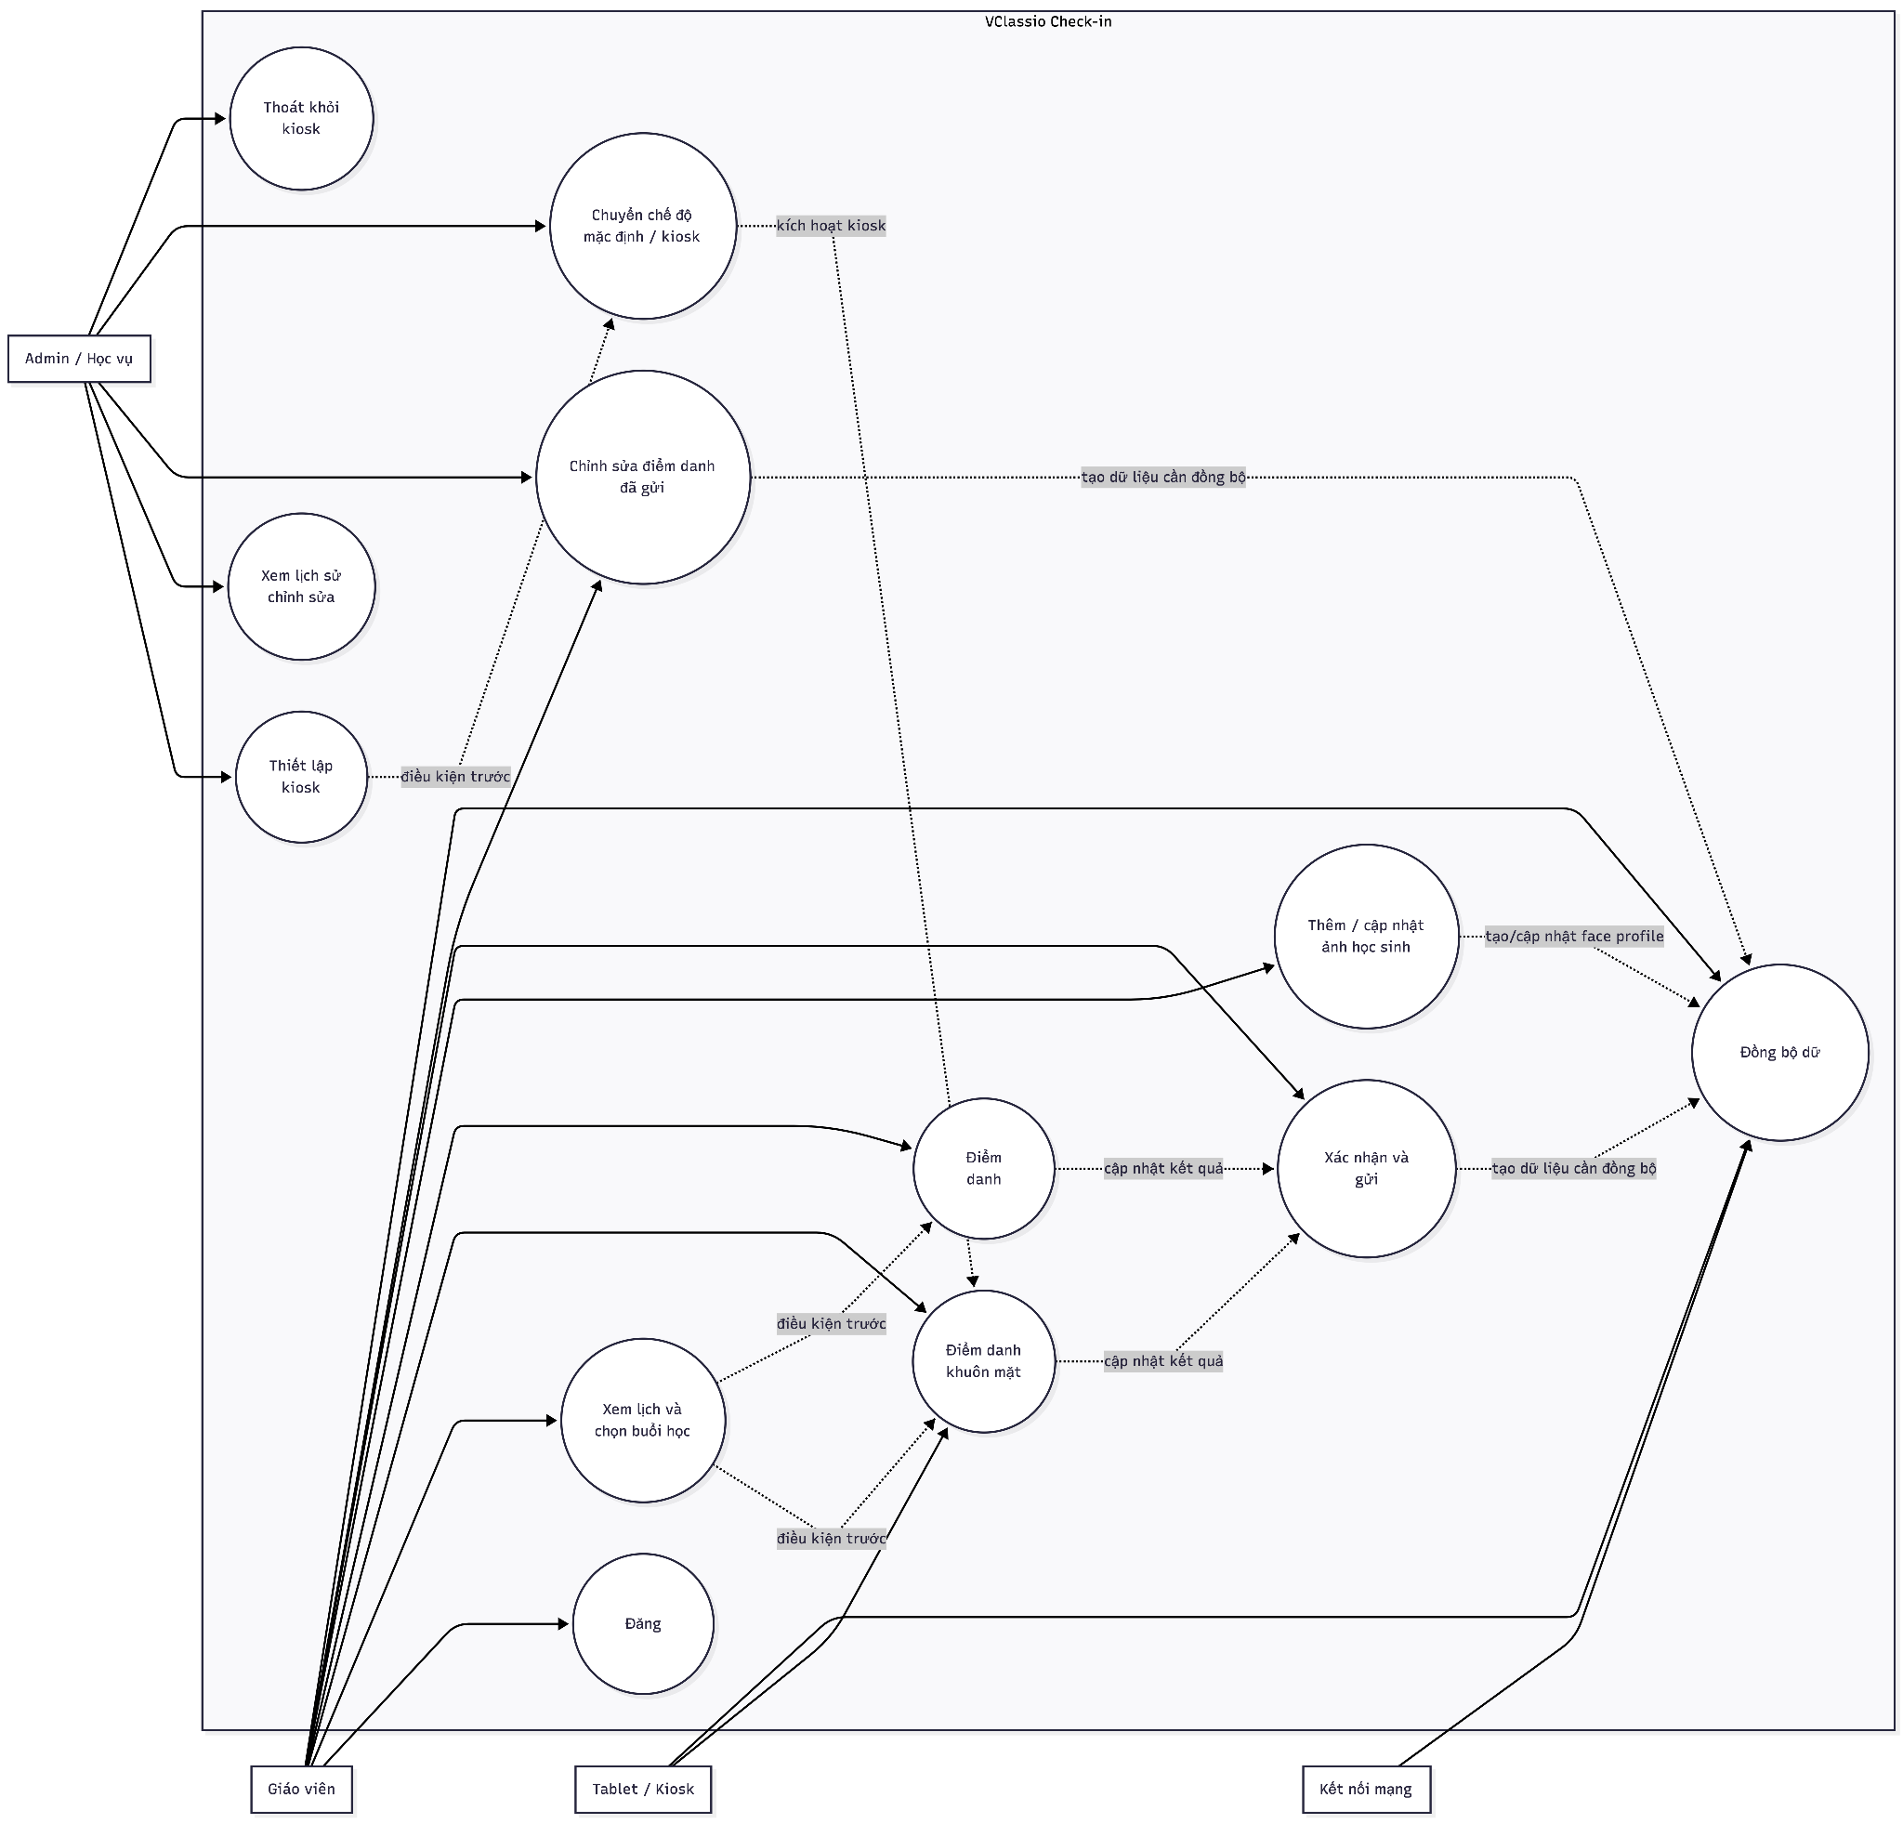

4. Quy tắc nghiệp vụ
ID | Rule
BR-01 | Giáo viên chỉ được xem và điểm danh các lớp được phân công
BR-02 | Điểm danh phải gắn với đúng lớp và đúng buổi học
BR-03 | Một học sinh không được điểm danh trùng trong cùng một buổi học
BR-04 | Nếu confidence nhận diện dưới ngưỡng cấu hình, hệ thống không tự động ghi nhận điểm danh
BR-05 | Giáo viên được quyền thêm/cập nhật ảnh và đăng ký khuôn mặt cho học sinh trong lớp được phân công
BR-06 | Dữ liệu điểm danh offline phải được đánh dấu Pending cho đến khi sync thành công
BR-07 | VClassio là nguồn dữ liệu chính khi có xung đột dữ liệu
BR-08 | Mọi thao tác thêm/sửa ảnh, điểm danh, chỉnh sửa điểm danh phải có audit log
BR-09 | Tablet/kiosk chỉ được hoạt động theo lớp/phòng đã cấu hình
BR-10 | Dữ liệu nhạy cảm lưu trên thiết bị phải được bảo vệ bằng cơ chế mã hóa phù hợp
BR-11 | Face embedding có thể được tạo ở app hoặc backend tùy trạng thái online/offline và năng lực thiết bị
BR-12 | Classico hiện chưa có dữ liệu điểm danh học sinh; dự án cần bổ sung data model/API để lưu attendance records
BR-13 | Kiosk chỉ tự động điểm danh bằng khuôn mặt, không cho điểm danh thủ công
BR-14 | Khi nhiều khuôn mặt xuất hiện trong khung hình, app chỉ ghi nhận nếu xác định được một học sinh hợp lệ với confidence đạt ngưỡng
BR-15 | Học sinh không thuộc lớp/buổi học hiện tại không được ghi nhận điểm danh dù nhận diện thành công
BR-16 | Manual attendance được dùng để xử lý trường hợp nhận diện thất bại, thiếu ảnh, camera lỗi hoặc ngoại lệ vận hành
BR-17 | Trước khi submit, nếu còn học sinh chưa được điểm danh, app phải cảnh báo giáo viên
BR-18 | Sau khi đã submit, mọi chỉnh sửa điểm danh phải lưu lý do chỉnh sửa và audit log
BR-19 | Mặc định giáo viên được sửa điểm danh trong ngày học; ngoài khoảng thời gian cấu hình đó chỉ admin/học vụ được chỉnh sửa
BR-20 | App phải hiển thị nổi bật thông tin lớp/buổi học hiện tại trước và trong quá trình điểm danh
BR-21 | Nếu giáo viên điểm danh lớp không thuộc ngày hiện tại hoặc ngoài khung giờ học cấu hình, app phải hiển thị cảnh báo xác nhận
BR-22 | Nếu một phòng có nhiều lớp/buổi học trong ngày, kiosk phải xác định buổi active theo lịch hoặc yêu cầu người có quyền chọn buổi
BR-23 | Chế độ mặc định là chế độ sử dụng chính của giáo viên sau khi đăng nhập
BR-24 | Chỉ admin/học vụ hoặc người được phân quyền mới được thiết lập, đổi cấu hình hoặc thoát khỏi chế độ Tablet/Kiosk
BR-25 | Khi chuyển chế độ, app không được xóa hoặc bỏ qua dữ liệu local đang chờ đồng bộ
BR-26 | Nếu cấu hình kiosk bị thu hồi từ VClassio, thiết bị không được tiếp tục check-in bằng cấu hình cũ

5. Yêu cầu chức năng

FR-01 Xác thực đăng nhập
Người dùng đăng nhập bằng tài khoản VClassio.
Acceptance Criteria:
- Người dùng đăng nhập thành công bằng tài khoản hợp lệ.
- App lưu phiên đăng nhập an toàn.
- Token có thể tự refresh.
- Người dùng có thể đăng xuất.
- Nếu token hết hạn và refresh thất bại, app yêu cầu đăng nhập lại.

FR-02 Chọn chế độ thiết bị
App hỗ trợ lựa chọn hoặc cấu hình chế độ sử dụng.
Các chế độ:
- Chế độ mặc định.
- Chế độ Tablet/Kiosk.
Sau khi giáo viên đăng nhập, app mặc định vào Chế độ mặc định. Chế độ Tablet/Kiosk chỉ được kích hoạt khi thiết bị được cấu hình bởi admin/học vụ hoặc người được phân quyền thiết lập thiết bị.
Acceptance Criteria:
- Giáo viên vào được màn hình lịch dạy và lớp được phân công ở chế độ mặc định.
- Tablet/kiosk có thể được gán với lớp, phòng học hoặc cả hai tùy cấu hình vận hành.
- Chế độ Tablet/Kiosk ẩn các thao tác không cần thiết.
- Cấu hình kiosk được lưu lại trên thiết bị sau khi thiết lập.
- App phải cho biết rõ thiết bị đang ở chế độ nào.
- Người dùng có quyền có thể chuyển từ chế độ mặc định sang Tablet/Kiosk.
- Người dùng có quyền phải xác thực trước khi thoát khỏi Tablet/Kiosk hoặc đổi sang cấu hình khác.
- Việc chuyển chế độ không được làm mất dữ liệu điểm danh/ảnh/face profile đang chờ đồng bộ.

FR-03 Xem lịch dạy
Giáo viên xem lịch dạy từ VClassio.
Hiển thị:
- Lớp hôm nay.
- Tên lớp.
- Thời gian học.
- Phòng học.
- Số lượng học sinh.
- Trạng thái điểm danh của buổi học.
Acceptance Criteria:
- Chỉ hiển thị các lớp giáo viên được phân công.
- Có thể xem lịch hôm nay.
- Có thể tải lại dữ liệu khi có mạng.
- Có cache dữ liệu gần nhất để xem khi offline.
- Trên mỗi lớp/buổi học, app hiển thị rõ tên lớp, ngày học, giờ học và phòng học.

FR-04 Danh sách học sinh
Khi chọn lớp/buổi học, app hiển thị danh sách học sinh.
Hiển thị:
- Avatar/ảnh học sinh.
- Họ tên.
- Mã học sinh.
- Trạng thái điểm danh.
- Trạng thái face profile.
Trạng thái face profile:
- No Photo: chưa có ảnh.
- Phoavailableble: đã có ảnh.
- Face Registered: đã có dữ liệu nhận diện.
- Pending Sync: đang chờ đồng bộ.
- Invalid Photo: ảnh không hợp lệ.
- Need Update: cần cập nhật ảnh/face profile.
Acceptance Criteria:
- Danh sách học sinh được lấy từ VClassio.
- App hiển thị rõ học sinh đã/chưa điểm danh.
- App có bộ lọc hoặc view riêng để xem nhanh học sinh chưa được điểm danh.
- App hiển thị rõ học sinh thiếu ảnh hoặc thiếu face profile.
- Dữ liệu có thể được cache để dùng offline.

FR-05 Điểm danh thủ công
Giáo viên có thể điểm danh thủ công.
Trạng thái:
- Present.
- Late.
- Absent.
- Excused.
Acceptance Criteria:
- Giáo viên có thể cập nhật trạng thái từng học sinh.
- Giáo viên có thể thao tác hàng loạt nếu được phép.
- Giáo viên có thể hoàn tác trước khi submit.
- Nếu offline, dữ liệu được lưu local với trạng thái Pending Sync.
- Không cho tạo bản ghi trùng trong cùng buổi học.

FR-06 Xác nhận điểm danh
Sau khi điểm danh, app hiển thị màn hình xác nhận.
Hiển thị:
- Tổng số học sinh.
- Số học sinh có mặt.
- Số học sinh đi muộn.
- Số học sinh vắng.
- Số học sinh nghỉ phép.
- Số bản ghi pending nếu offline.
Acceptance Criteria:
- Giáo viên xem được tổng hợp trước khi gửi.
- Màn hình xác nhận phải hiển thị rõ tên lớp, ngày học, giờ học và phòng học.
- Nếu còn học sinh chưa được điểm danh, app hiển thị cảnh báo trước khi xác nhận.
- Cảnh báo phải hiển thị số lượng học sinh chưa được điểm danh.
- Nếu lớp/buổi học không phải hôm nay hoặc đang ngoài khung giờ học cấu hình, app hiển thị cảnh báo xác nhận trước khi submit.
- Giáo viên có thể quay lại danh sách để tiếp tục điểm danh.
- Giáo viên có thể xác nhận tiếp nếu chấp nhận danh sách chưa hoàn tất.
- Giáo viên có thể quay lại chỉnh sửa trước khi xác nhận.
- Sau khi xác nhận online, dữ liệu được gửi về VClassio.
- Sau khi xác nhận offline, dữ liệu được lưu local và chờ sync.
Thông báo mẫu:
Còn 3 học sinh chưa được điểm danh. Bạn vẫn muốn xác nhận?
Activity Diagram: Luồng xác nhận điểm danh thông thường
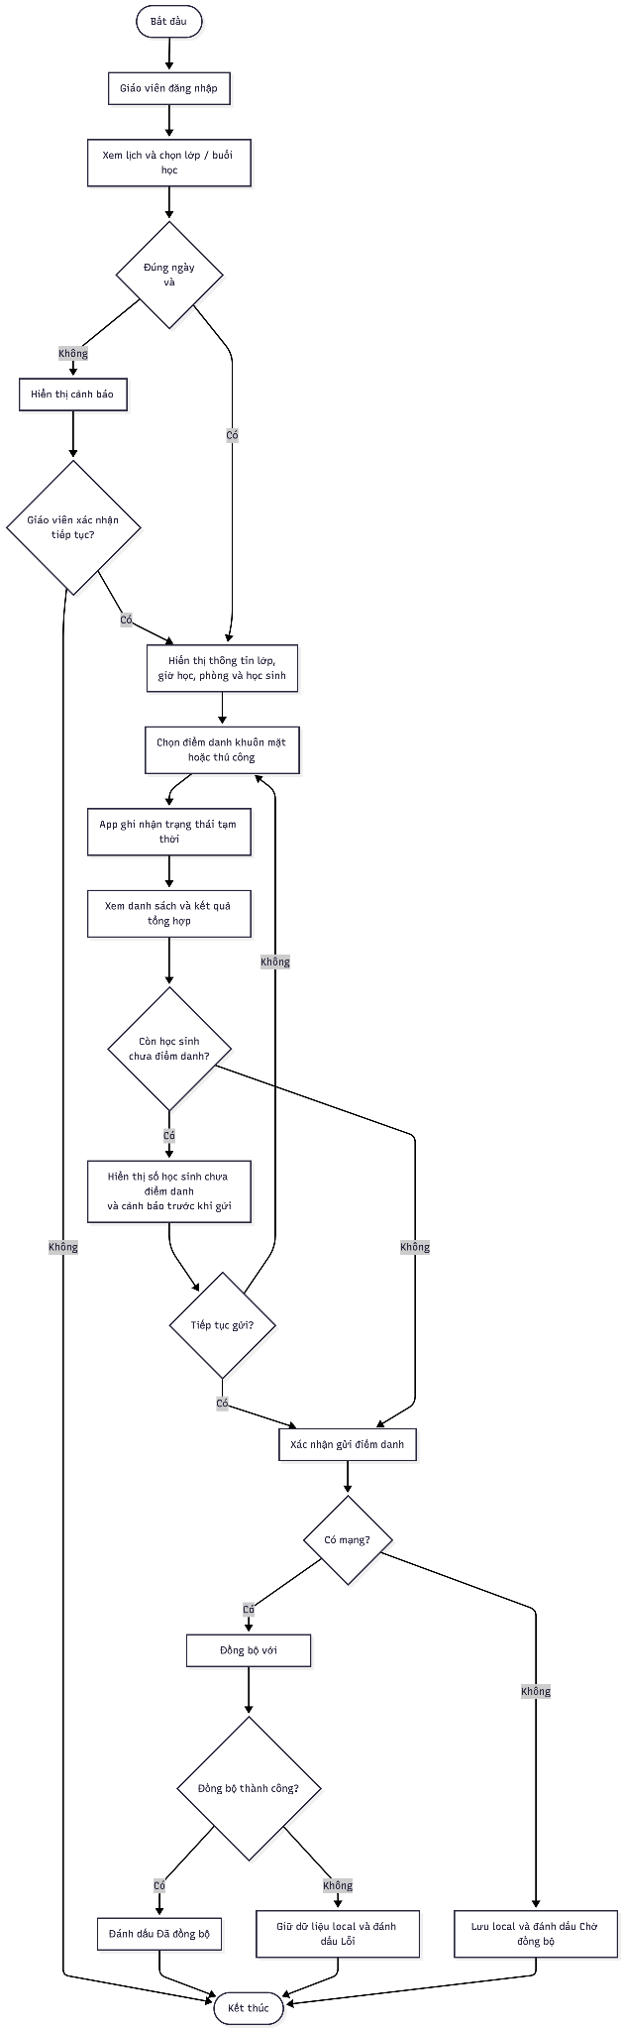

FR-07 Điểm danh bằng khuôn mặt
App hỗ trợ điểm danh học sinh bằng camera.
Quy trình:
Open Camera
-> Detect Face
-> Recognize Face
-> Validate Student In Class
-> Create Attendance
-> Display Result

Acceptance Criteria:
- Màn hình camera phải hiển thị nổi bật tên lớp, ngày học, giờ học và phòng học.
- Nếu giáo viên điểm danh cho lớp không phải hôm nay hoặc ngoài khung giờ học cấu hình, app phải cảnh báo trước khi mở camera.
- App phát hiện khuôn mặt trong khung hình.
- App nhận diện học sinh dựa trên face profile đã có.
- Nếu học sinh thuộc lớp và confidence đạt ngưỡng, app ghi nhận điểm danh.
- Nếu học sinh không thuộc lớp, app không ghi nhận và hiển thị cảnh báo.
- Nếu không nhận diện được, app hiển thị trạng thái thất bại.
- Nếu đã điểm danh, app hiển thị thời gian đã điểm danh trước đó.

FR-08 Nhận diện khuôn mặt online
Khi có mạng, app có thể sử dụng API của VClassio để hỗ trợ nhận diện hoặc đồng bộ face profile.
Acceptance Criteria:
- App gửi dữ liệu nhận diện theo API được định nghĩa.
- Backend trả về kết quả nhận diện gồm học sinh, confidence và trạng thái hợp lệ.
- App xử lý trường hợp timeout hoặc lỗi API.
- Nếu API lỗi, app có thể fallback sang local recognition nếu dữ liệu local sẵn sàng.
Sequence Diagram: Nhận diện và ghi nhận điểm danh online
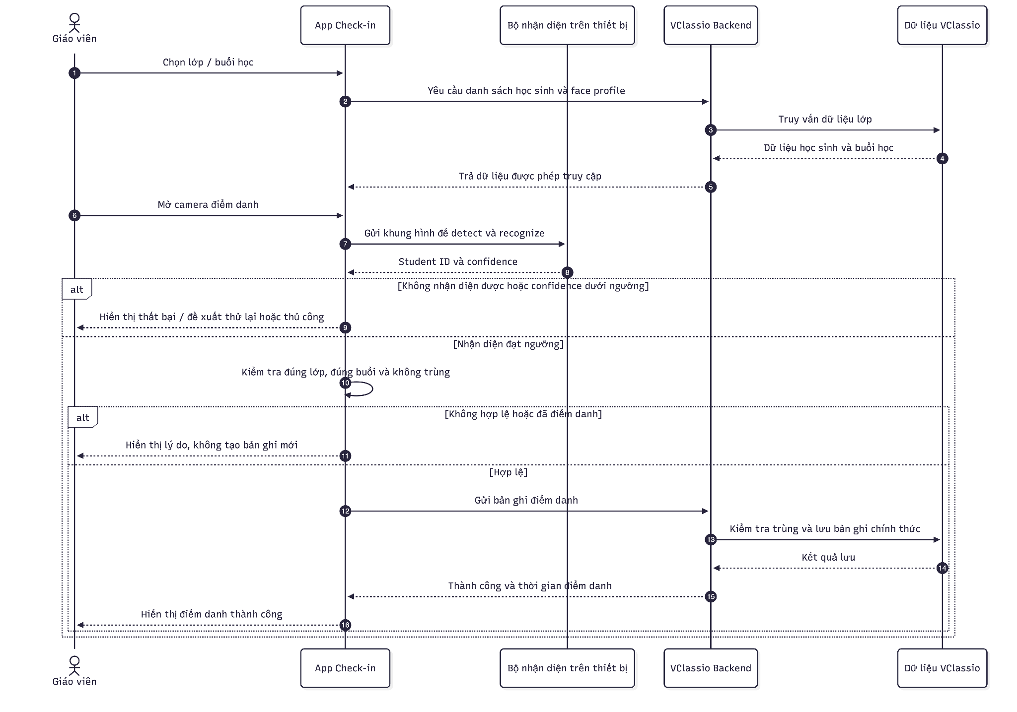

FR-09 Nhận diện khuôn mặt offline
App phải hỗ trợ nhận diện khuôn mặt khi mất mạng.
Điều kiện:
- Thiết bị đồng bộ danh sách học sinh.
- Thiết bị đã có face embedding/face profile local.
- Local model đã sẵn sàng trên thiết bị.
Acceptance Criteria:
- App nhận diện được học sinh bằng dữ liệu local.
- Attendance được lưu vào local database với trạng thái Pending Sync.
- App hiển thị rõ thiết bị đang ở chế độ offline.
- Nếu dữ liệu local quá cũ, app cảnh báo người dùng.
- Nếu học sinh chưa có face profile local, app không nhận diện tự động.
Activity Diagram: Luồng điểm danh offline
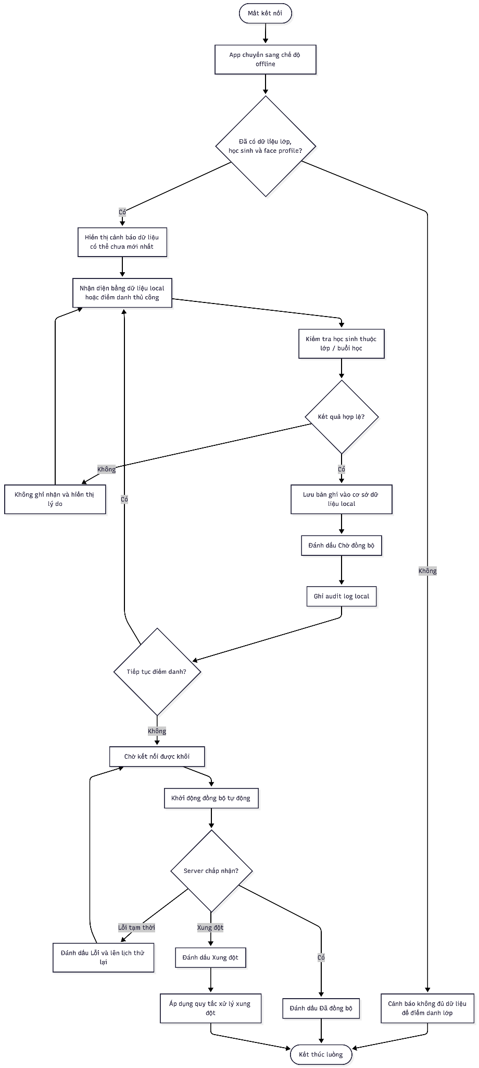
Sequence Diagram: Nhận diện offline rồi đồng bộ

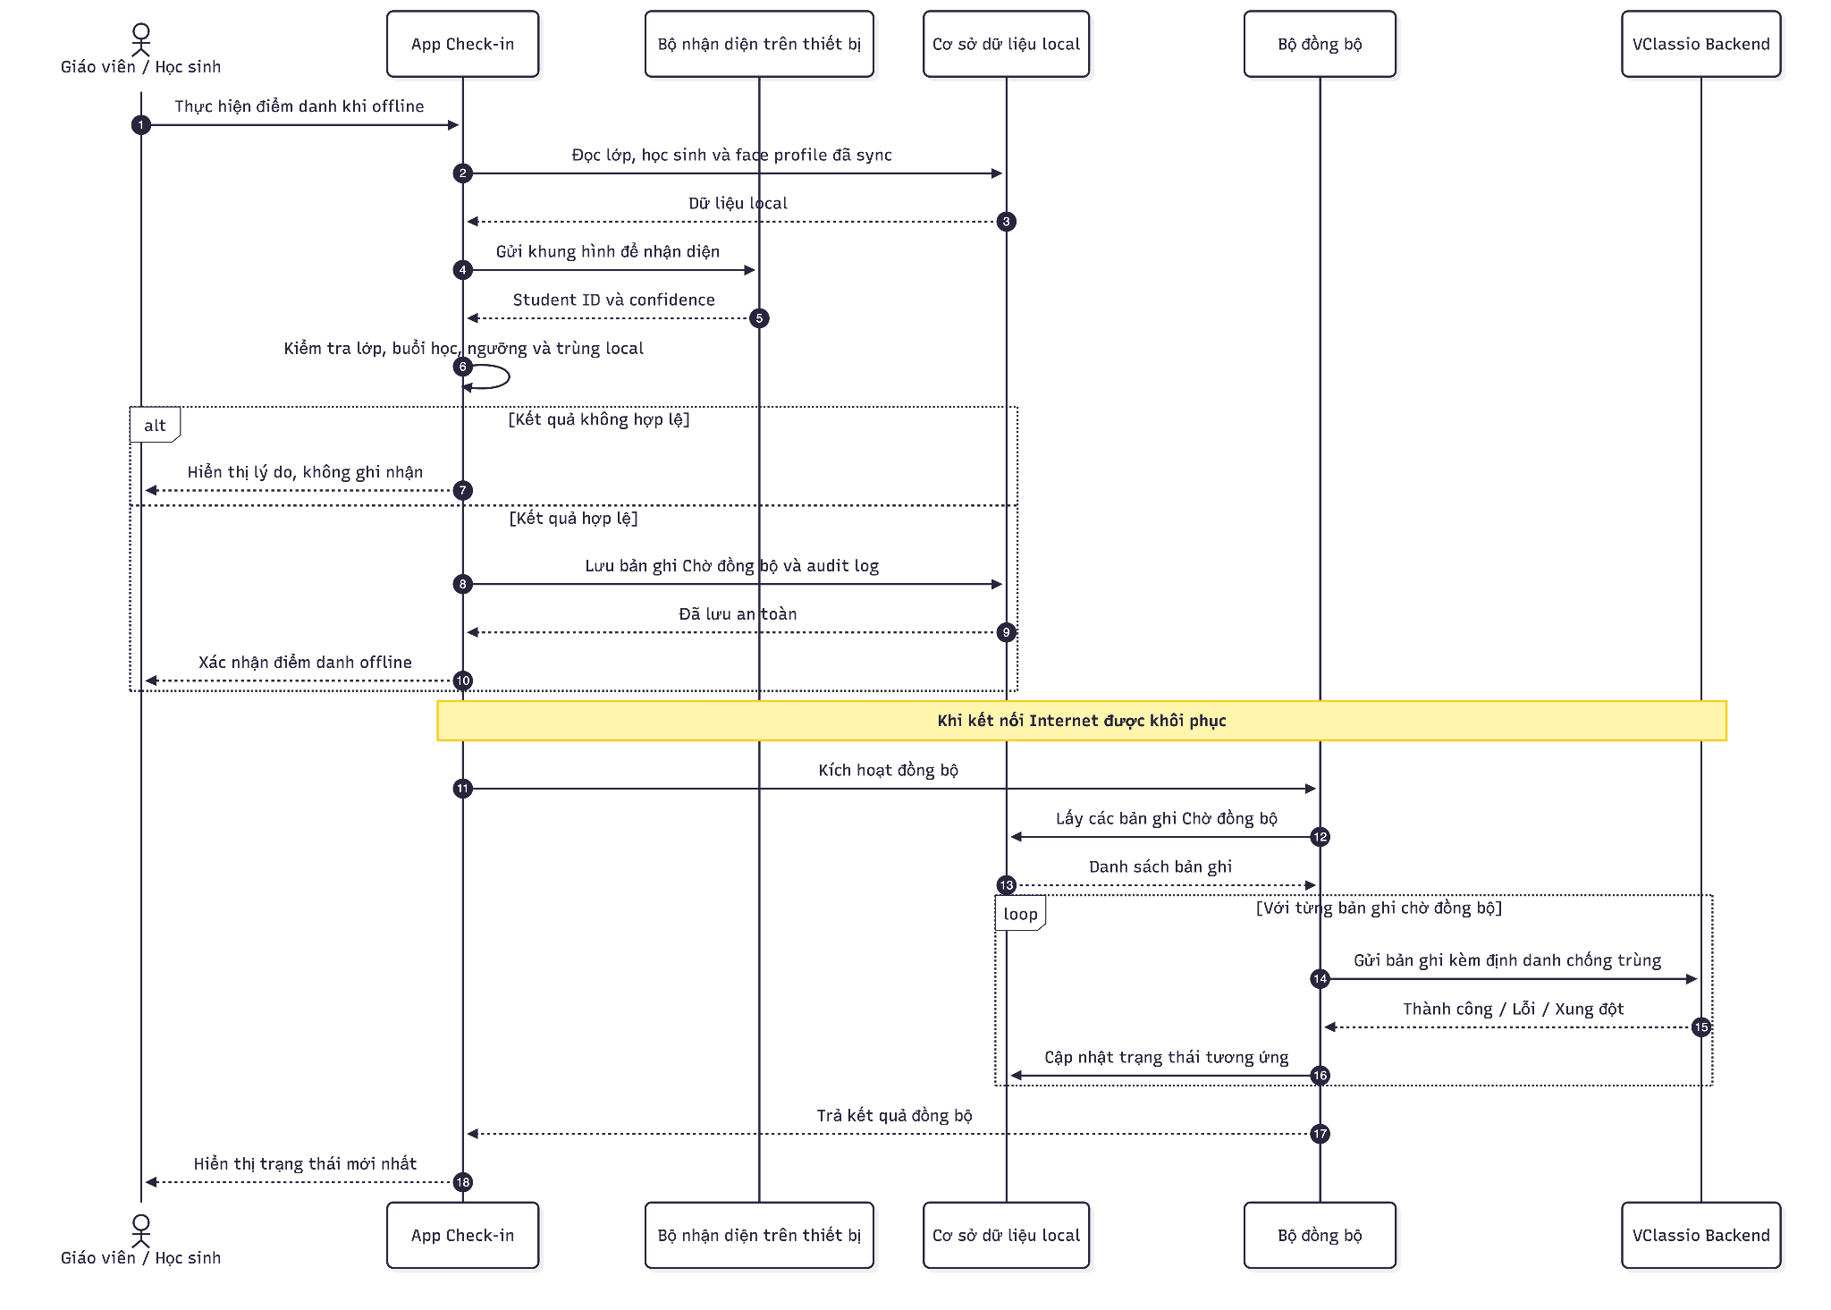

FR-10 Đăng ký khuôn mặt trên mobile/tablet
App cho phép thêm ảnh/đăng ký khuôn mặt học sinh trực tiếp trên mobile/tablet.
Áp dụng khi:
- Học sinh chưa có ảnh trên VClassio.
- Học sinh có ảnh nhưng chưa có face profile.
- Ảnh hiện tại không đạt chất lượng.
- Giáo viên/học vụ cần cập nhật lại ảnh.
Acceptance Criteria:
- Giáo viên có thể chọn học sinh trong lớp được phân công và mở camera chụp ảnh.
- App kiểm tra ảnh có đúng một khuôn mặt.
- App cảnh báo ảnh mờ, thiếu sáng, mặt bị che hoặc nhiều khuôn mặt.
- App tạo face embedding local khi thiết bị hỗ trợ, đặc biệt cho offline mode.
- Khi online, app có thể gửi ảnh lên backend VClassio để backend tạo hoặc chuẩn hóa face embedding.
- Nếu online, app đồng bộ ảnh/face profile về VClassio.
- Nếu offline, app lưu local với trạng thái Pending Sync.
- Sau khi đăng ký thành công, học sinh có thể được điểm danh bằng khuôn mặt.
- Thao tác đăng ký phải có audit log.
Activity Diagram: Luồng cập nhật ảnh học sinh
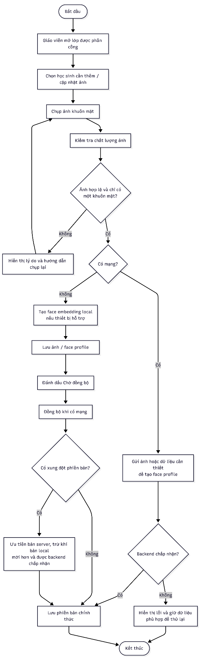

FR-11 Cảnh báo điểm danh trùng
App không cho điểm danh trùng trong cùng buổi học.
Acceptance Criteria:
- Nếu học sinh đã được điểm danh, app không tạo bản ghi mới.
- App hiển thị thông tin điểm danh trước đó.
- Nếu cần thay đổi trạng thái, app thực hiện cập nhật bản ghi hiện có theo quyền được cấp.
Thông báo mẫu:
Nguyễn Văn A đã điểm danh lúc 08:31.

FR-12 Lịch sử điểm danh
Giáo viên xem lịch sử điểm danh.
Acceptance Criteria:
- Xem lịch sử theo lớp.
- Xem lịch sử theo ngày.
- Xem trạng thái sync của bản ghi.
- Dữ liệu lấy từ VClassio khi online.
- Có thể xem dữ liệu local gần nhất khi offline.

FR-13 Chỉnh sửa điểm danh đã gửi
Giáo viên có thể chỉnh sửa điểm danh sau khi đã submit trong phạm vi được phép.
Acceptance Criteria:
- Giáo viên có thể sửa trạng thái điểm danh của học sinh trong lớp được phân công.
- Mặc định giáo viên được sửa điểm danh trong ngày học; thời gian cụ thể có thể cấu hình theo trung tâm.
- Khi sửa điểm danh đã submit, giáo viên phải nhập lý do chỉnh sửa.
- App lưu lịch sử chỉnh sửa gồm người sửa, thời gian sửa, trạng thái cũ, trạng thái mới và lý do.
- Admin/học vụ có thể xem lịch sử chỉnh sửa trên VClassio.
- Nếu quá thời gian cho phép, app không cho giáo viên sửa và hiển thị hướng dẫn liên hệ admin/học vụ.
- Nếu offline, chỉnh sửa được lưu local với trạng thái Pending Sync nếu vẫn nằm trong điều kiện được phép.
Activity Diagram: Luồng chỉnh sửa sau khi gửi
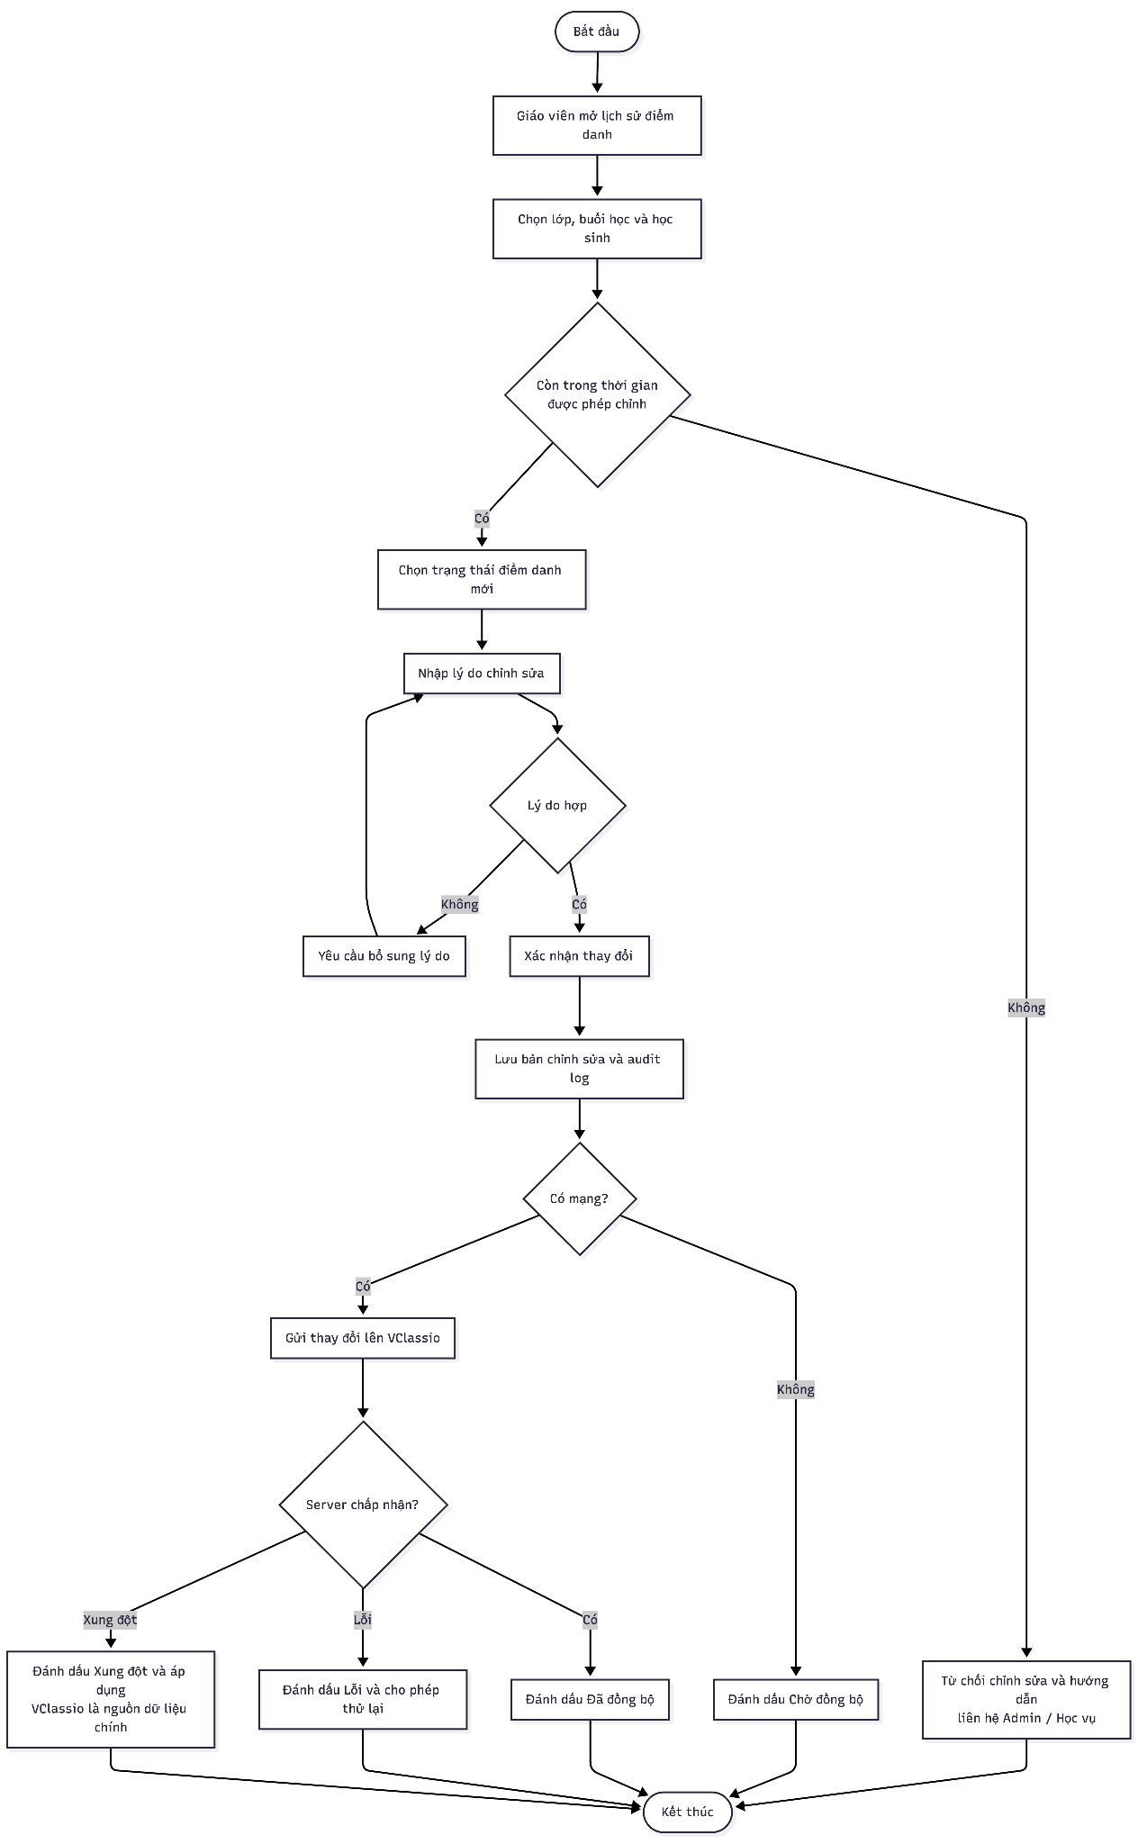

FR-14 Cơ chế đồng bộ
App đồng bộ dữ liệu với VClassio.
Dữ liệu đồng bộ:
- Schedule.
- Class list.
- Student list.
- Student images.
- Face profiles/embeddings.
- Attendance records.
- Face registration records.
- Audit logs.
Acceptance Criteria:
- App tự sync khi có mạng.
- Người dùng có thể bấm sync thủ công.
- Dữ liệu pending được retry khi sync lỗi.
- App hiển thị trạng thái sync.
- Conflict được xử lý theo quy tắc VClassio là nguồn dữ liệu chính.
- Không mất dữ liệu local khi sync thất bại.

FR-15 Chế độ Tablet/Kiosk
Tablet/kiosk hỗ trợ điểm danh tự động tại lớp/phòng trên thiết bị cố định.
Tablet/Kiosk là chế độ vận hành hạn chế: ưu tiên camera, trạng thái nhận diện và phản hồi check-in. Chế độ này không dùng để giáo viên xử lý nghiệp vụ đầy đủ như chế độ mặc định.
Acceptance Criteria:
- Thiết bị được gán với lớp hoặc phòng học.
- Kiosk hiển thị rõ lớp/phòng/buổi học đang active.
- Nếu phòng có nhiều lớp/buổi trong ngày, kiosk phải tự xác định buổi active theo lịch hoặc yêu cầu người có quyền chọn đúng buổi.
- Camera có thể luôn mở trong ca điểm danh.
- Khi nhận diện thành công, app hiển thị tên, ảnh và trạng thái thành công.
- Khi nhận diện thất bại, app hiển thị thông báo phù hợp.
- Chế độ Tablet/Kiosk hạn chế truy cập các màn hình không cần thiết.
- Chế độ Tablet/Kiosk hỗ trợ layout tối ưu cho tablet.
- Khi app khởi động lại, nếu thiết bị đang được cấu hình kiosk hợp lệ, app khôi phục lại chế độ Tablet/Kiosk.
- Thoát khỏi chế độ Tablet/Kiosk phải yêu cầu xác thực người có quyền.
- Nếu cấu hình kiosk bị admin/học vụ thu hồi, app phải khóa luồng kiosk và yêu cầu thiết lập lại.

FR-16 Giao diện thích ứng màn hình
App phải thích ứng với nhiều kích thước màn hình.
Thiết bị mục tiêu:
- Android phone.
- iPhone.
- Android tablet.
- iPad.
Acceptance Criteria:
- Mobile layout tối ưu cho thao tác một tay.
- Tablet layout tận dụng màn hình lớn.
- Kiosk layout ưu tiên camera, trạng thái nhận diện và phản hồi rõ ràng.
- Nội dung không bị tràn, chồng chéo hoặc khó đọc.

FR-17 Nhật ký thao tác
Hệ thống ghi nhận nhật ký thao tác quan trọng.
Audit events:
- Đăng nhập/đăng xuất.
- Tạo/cập nhật điểm danh.
- Chỉnh sửa điểm danh.
- Lý do chỉnh sửa điểm danh.
- Thêm/cập nhật ảnh học sinh.
- Tạo/cập nhật face profile.
- Sync thành công/thất bại.
- Cấu hình kiosk.
Acceptance Criteria:
- Audit log có user/device/time/action.
- Audit log có thể sync về VClassio.
- Audit log không bị mất khi offline.

5.1 Luồng người dùng chính
Luồng 1: Giáo viên điểm danh bằng khuôn mặt
- Giáo viên đăng nhập app.
- App vào chế độ mặc định và hiển thị lịch dạy/lớp hôm nay.
- Giáo viên chọn lớp và buổi học.
- App hiển thị danh sách học sinh và trạng thái face profile.
- Giáo viên mở màn hình camera điểm danh.
- App detect và recognize khuôn mặt học sinh.
- App kiểm tra học sinh có thuộc lớp/buổi học hiện tại không.
- Nếu hợp lệ và confidence đạt ngưỡng, app ghi nhận điểm danh.
- App hiển thị kết quả thành công hoặc lý do thất bại.
- Giáo viên xác nhận kết quả điểm danh.
Luồng 2: Giáo viên thêm ảnh học sinh
- Giáo viên mở danh sách học sinh trong lớp.
- App đánh dấu học sinh chưa có ảnh, chưa có face profile hoặc ảnh không hợp lệ.
- Giáo viên chọn học sinh cần cập nhật.
- Giáo viên mở camera và chụp ảnh khuôn mặt.
- App kiểm tra chất lượng ảnh.
- Nếu ảnh hợp lệ, app tạo face embedding local hoặc gửi backend xử lý khi online.
- App lưu ảnh/face profile.
- Nếu offline, dữ liệu được đánh dấu Pending Sync.
- Khi có mạng, app đồng bộ dữ liệu về VClassio.
Luồng 3: Điểm danh thủ công khi cần xử lý ngoại lệ
- Giáo viên mở lớp/buổi học.
- Giáo viên chọn học sinh cần xử lý thủ công.
- Giáo viên chọn trạng thái Present, Late, Absent hoặc Excused.
- App cập nhật trạng thái tạm thời.
- Giáo viên xem màn hình tổng hợp.
- Giáo viên xác nhận.
- App lưu hoặc sync dữ liệu theo trạng thái online/offline.
Luồng 4: Tablet/Kiosk tự động check-in
- Thiết bị kiosk được cấu hình cho lớp hoặc phòng học.
- Thiết bị sync dữ liệu học sinh và face profile cần thiết.
- Kiosk mở camera trong ca điểm danh.
- Học sinh đứng trước camera.
- App detect và recognize khuôn mặt.
- Nếu học sinh hợp lệ, app ghi nhận điểm danh tự động.
- App hiển thị tên, ảnh và trạng thái thành công.
- Nếu thất bại, app hiển thị hướng dẫn thử lại hoặc liên hệ giáo viên.

Luồng 4.1: Thiết lập và bật chế độ Tablet/Kiosk
- Admin/học vụ hoặc người được phân quyền đăng nhập hoặc xác thực trên thiết bị.
- Người có quyền chọn chức năng thiết lập thiết bị.
- App hiển thị danh sách lớp/phòng có thể gán.
- Người có quyền chọn lớp/phòng và cấu hình khung giờ hoạt động nếu có.
- App sync dữ liệu học sinh, ảnh và face profile cần thiết.
- App hiển thị màn hình xác nhận cấu hình kiosk.
- Người có quyền xác nhận bật chế độ Tablet/Kiosk.
- App chuyển sang màn hình kiosk và khóa các chức năng không phù hợp.

Luồng 4.2: Thoát hoặc đổi cấu hình Tablet/Kiosk
- Người có quyền chọn thao tác thoát kiosk hoặc đổi cấu hình.
- App yêu cầu xác thực.
- App kiểm tra dữ liệu local đang chờ đồng bộ.
- Nếu có dữ liệu pending, app hiển thị cảnh báo và vẫn giữ dữ liệu local.
- Người có quyền xác nhận tiếp tục.
- App chuyển về màn hình thiết lập thiết bị hoặc chế độ mặc định theo phân quyền.
- App tiếp tục đồng bộ các dữ liệu pending khi có mạng.
Luồng 5: Offline và đồng bộ
- App mất kết nối Internet.
- App chuyển sang trạng thái offline.
- Giáo viên/kiosk tiếp tục điểm danh bằng dữ liệu local.
- App lưu attendance, face registration và audit log vào local database.
- Dữ liệu được đánh dấu Pending Sync.
- Khi có mạng lại, app tự động sync.
- Nếu sync thành công, trạng thái đổi thành Synced.
- Nếu sync lỗi, trạng thái đổi thành Failed hoặc Conflict và app hiển thị cảnh báo.

5.2 Xử lý ngoại lệ
Tình huống | Cách xử lý mong muốn
Không có mạng | App chuyển offline, dùng dữ liệu local, lưu các bản ghi chờ đồng bộ
Chưa sync dữ liệu lớp trước khi offline | App cảnh báo không đủ dữ liệu để điểm danh lớp đó
Token hết hạn | App refresh token; nếu thất bại thì yêu cầu đăng nhập lại
Camera không khả dụng | App hiển thị lỗi và cho phép dùng điểm danh thủ công
Không phát hiện được khuôn mặt | App hướng dẫn thử lại: nhìn thẳng camera, đủ sáng, bỏ vật che mặt
Nhiều khuôn mặt trong khung hình | App yêu cầu từng học sinh check-in riêng hoặc chỉ xử lý khuôn mặt rõ nhất nếu đạt điều kiện
Confidence thấp | Không tự động điểm danh, hiển thị trạng thái không chắc chắn
Nhận diện học sinh không thuộc lớp | Không ghi nhận điểm danh, hiển thị cảnh báo
Học sinh đã điểm danh | Không tạo bản ghi mới, hiển thị thời gian đã điểm danh
Còn học sinh chưa điểm danh khi xác nhận | App cảnh báo số lượng học sinh chưa điểm danh và cho giáo viên quay lại xử lý hoặc xác nhận tiếp
Giáo viên chọn lớp/buổi học không phải hôm nay | App cảnh báo và yêu cầu xác nhận trước khi mở điểm danh hoặc gửi kết quả
Giáo viên điểm danh ngoài khung giờ học cấu hình | App cảnh báo ngoài khung giờ, cho phép tiếp tục nếu người dùng xác nhận và có quyền
Giáo viên sửa điểm danh sau submit | App yêu cầu nhập lý do và lưu audit log
Giáo viên sửa điểm danh quá thời gian cho phép | App không cho sửa và hướng dẫn liên hệ admin/học vụ
Học sinh chưa có ảnh/face profile | Cho phép giáo viên thêm ảnh hoặc điểm danh thủ công
Đồng bộ thất bại | Giữ dữ liệu local, đánh dấu Failed, thử lại khi có mạng
Xung đột khi đồng bộ | Đánh dấu Conflict; VClassio là nguồn dữ liệu chính
Dữ liệu local quá cũ | App cảnh báo và khuyến nghị sync trước khi điểm danh
Thiết bị kiosk chưa được cấu hình | App yêu cầu cấu hình lớp/phòng trước khi mở camera

5.3 Quy tắc điểm danh khuôn mặt
Quy tắc | Mô tả
FAR-01 | Điểm danh khuôn mặt chỉ hợp lệ khi học sinh thuộc lớp và buổi học hiện tại
FAR-02 | Nếu confidence dưới ngưỡng cấu hình, app không tự động ghi nhận điểm danh
FAR-03 | Nếu nhiều học sinh cùng xuất hiện, app phải tránh ghi nhận sai hoặc ghi nhận hàng loạt ngoài ý muốn
FAR-04 | Ảnh đăng ký phải có đúng một khuôn mặt rõ ràng
FAR-05 | Ảnh bị mờ, quá tối, quá sáng, che mặt hoặc nghiêng quá nhiều phải bị cảnh báo
FAR-06 | Face profile cần có model/embedding version để hỗ trợ cập nhật model sau này
FAR-07 | Khi backend tạo lại embedding, backend version là bản chính thức sau sync
FAR-08 | Nếu nhận diện thất bại liên tục, app đề xuất điểm danh thủ công hoặc cập nhật ảnh học sinh
FAR-09 | Kiosk chỉ ghi nhận kết quả khi confidence đạt ngưỡng và không vi phạm duplicate rule
FAR-10 | Liveness detection nâng cao là P2 trừ khi trung tâm yêu cầu bắt buộc trước MVP
Ngưỡng confidence mặc định cần được cấu hình sau khi prototype model. Trong tài liệu MVP, ngưỡng này được xem là cấu hình hệ thống thay vì hard-code trong app.

5.4 Quy tắc kiosk
Quy tắc | Mô tả
KR-01 | Kiosk phải được cấu hình trước khi dùng
KR-02 | Kiosk có thể được gán theo phòng học hoặc lớp học tùy cấu hình vận hành của trung tâm
KR-03 | Kiosk không cho sửa điểm danh thủ công
KR-04 | Kiosk không cho thêm/cập nhật ảnh học sinh
KR-05 | Kiosk phải hiển thị trạng thái online/offline và sync
KR-06 | Kiosk phải hạn chế thoát khỏi màn hình check-in trong giờ hoạt động
KR-07 | Khi đổi lớp/phòng, thiết bị phải sync lại dữ liệu tương ứng
KR-08 | Khi thiết bị bị mất hoặc không dùng nữa, admin/học vụ cần có khả năng revoke cấu hình từ VClassio
KR-09 | Kiosk phải hiển thị rõ lớp, phòng và buổi học đang được dùng để tránh check-in nhầm
KR-10 | Thoát khỏi kiosk hoặc đổi cấu hình kiosk phải yêu cầu xác thực người có quyền
KR-11 | Nếu app bị tắt/mở lại, thiết bị kiosk phải khôi phục cấu hình kiosk hợp lệ gần nhất
KR-12 | Nếu cấu hình kiosk bị thu hồi, thiết bị phải dừng check-in và yêu cầu thiết lập lại
KR-13 | Khi đổi từ kiosk về chế độ mặc định, dữ liệu pending vẫn phải được giữ và tiếp tục đồng bộ

6. Yêu cầu phi chức năng

6.1 Hiệu năng
Chỉ số | Mục tiêu
Login | < 2 seconds under normal network
Load student list | < 2 seconds for a typical class
Create attendance online | < 1 second after recognition result
Face detection local | Near real-time on supported devices
Nhận diện khuôn mặt | Mục tiêu < 800ms trên thiết bị được hỗ trợ
App startup | < 3 seconds on supported devices
Face recognition performance phụ thuộc vào thiết bị, ánh sáng, model và số lượng face profiles local.

6.2 Độ tin cậy
- Không mất dữ liệu điểm danh khi mất mạng.
- Dữ liệu offline phải được lưu local trước khi hiển thị thành công.
- Sync lỗi phải có retry.
- App không được crash khi camera/API/local database lỗi.
- App cần hiển thị trạng thái online/offline rõ ràng.

6.3 Bảo mật
- Sử dụng HTTPS cho toàn bộ API.
- Sử dụng JWT/refresh token theo cơ chế của VClassio.
- Token lưu bằng secure storage.
- Local database chứa dữ liệu nhạy cảm phải được bảo vệ.
- Ảnh học sinh và face embeddings cần được mã hóa hoặc bảo vệ phù hợp trên thiết bị.
- API phải kiểm tra authorization theo giáo viên/lớp/buổi học.
- Không log dữ liệu nhạy cảm ra console hoặc file log không bảo vệ.

6.4 Quyền riêng tư
- Ảnh học sinh và dữ liệu khuôn mặt là dữ liệu nhạy cảm.
- Chỉ người dùng có quyền mới được xem/cập nhật ảnh hoặc face profile.
- Cần có audit log cho thao tác cập nhật dữ liệu khuôn mặt.
- Cần tuân thủ chính sách đồng ý và bảo vệ dữ liệu của trung tâm.

6.5 Tính dễ sử dụng
- Giáo viên có thể thao tác nhanh trong lớp học.
- Nút chính phải dễ bấm.
- Font đủ lớn trên mobile/tablet.
- Kiosk mode cần phản hồi rõ bằng hình ảnh/âm thanh.
- Màn hình lỗi cần nói rõ người dùng nên làm gì tiếp theo.

6.6 Tương thích
Mobile:
- Android.
- iOS.
Tablet:
- Android Tablet.
- iPad.
Camera/ML:
- Thiết bị phải có camera đạt yêu cầu tối thiểu.
- Thiết bị cần đủ hiệu năng để chạy local detection/recognition.

7. Yêu cầu dữ liệu
VClassio hiện chưa có bảng điểm danh học sinh. Dự án cần bổ sung các entity/tables tối thiểu cho attendance, face profile, device configuration, sync queue và audit log.

7.1 Dữ liệu local
App cần lưu local:
- JWT/refresh token trong secure storage.
- Schedule cache.
- Class cache.
- Student cache.
- Student images hoặc image references.
- Face embeddings/face profiles.
- Pending attendance.
- Pending face registration.
- Pending audit logs.
- Sync metadata.

7.2 Bản ghi điểm danh
Thông tin tối thiểu:
Field | Description
attendanceId | ID bản ghi điểm danh
studentId | ID học sinh
classId | ID lớp
sessionId | ID buổi học
teacherId | ID giáo viên thao tác
status | Present/Late/Absent/Excused
method | Face/Manual
confidence | Điểm tin cậy nếu nhận diện bằng khuôn mặt
checkedInAt | Thời gian điểm danh
deviceId | Thiết bị tạo bản ghi
syncStatus | Synced/Pending/Failed
note | Ghi chú nếu có

7.3 Hồ sơ khuôn mặt
Thông tin tối thiểu:
Field | Description
faceProfileId | ID face profile
studentId | ID học sinh
imageId | ID ảnh nguồn
embeddingVersion | Phiên bản embedding/model
qualityStatus | Valid/Invalid/Need Update
syncStatus | Synced/Pending/Failed
createdBy | Người tạo
createdAt | Thời gian tạo
updatedAt | Thời gian cập nhật
Face embedding có thể được tạo theo hai cách:
- App-side embedding: dùng cho offline registration/recognition và lưu local trước khi sync.
- Backend-side embedding: dùng khi online để chuẩn hóa dữ liệu, kiểm tra chất lượng và lưu phiên bản chính thức trên VClassio.
Khi app-side embedding và backend-side embedding khác nhau, backend version là bản chính thức sau khi sync thành công.

8. API dự kiến
API chính thức sẽ phụ thuộc backend VClassio. Danh sách dưới đây là dự kiến.
Xác thực
POST /api/auth/login
POST /api/auth/refresh
POST /api/auth/logout

Lịch học
GET /api/check-in/schedule
GET /api/check-in/classes/{classId}/sessions

Học sinh
GET /api/classes/{classId}/students
GET /api/students/{studentId}

Điểm danh
POST /api/attendance
PUT /api/attendance/{attendanceId}
GET /api/attendance/history
POST /api/attendance/sync

Khuôn mặt
POST /api/face/register
POST /api/face/recognize
GET /api/classes/{classId}/face-profiles
POST /api/face/sync

Kiosk
POST /api/kiosk/register-device
GET /api/kiosk/config
PUT /api/kiosk/config

Audit log
POST /api/audit/sync

9. Danh sách màn hình
Màn hình Splash
- Logo.
- Loading state.
- Kiểm tra phiên đăng nhập.
- Kiểm tra dữ liệu local.
Đăng nhập
- Username.
- Password.
- Login.
- Error state.
Chọn chế độ / Thiết lập thiết bị
- Chế độ mặc định.
- Chế độ Tablet/Kiosk.
- Gán lớp/phòng cho kiosk.
- Xác nhận cấu hình thiết bị.
- Trạng thái dữ liệu đã sync cho lớp/phòng được gán.
Màn hình chọn chế độ không bắt buộc xuất hiện mỗi lần mở app. Với giáo viên thông thường, app vào thẳng chế độ mặc định sau đăng nhập. Màn hình thiết lập thiết bị chỉ hiển thị khi người dùng có quyền cấu hình kiosk hoặc khi thiết bị chưa có cấu hình hợp lệ.
Trang chính
Teacher:
- Today's Classes.
- Sync status.
- Notifications/basic alerts.
Tablet/Kiosk:
- Current class/room.
- Start Camera.
- Sync status.
- Exit/Unlock kiosk action cho người có quyền.
- Device configuration status.
Chi tiết lớp học
- Thông tin lớp.
- Thông tin buổi học.
- Danh sách học sinh.
- Trạng thái điểm danh.
- Trạng thái ảnh/face profile.
Điểm danh thủ công
- Danh sách học sinh.
- Present.
- Late.
- Absent.
- Excused.
- Bulk action.
- Undo.
Nhận diện khuôn mặt
- Camera preview.
- Recognition state.
- Success/failure feedback.
- Student result.
- Duplicate warning.
Đăng ký khuôn mặt
- Chọn học sinh.
- Camera capture.
- Quality check.
- Confirm photo.
- Save/register.
- Sync status.
Kết quả điểm danh
- Summary.
- Present count.
- Late count.
- Absent count.
- Excused count.
- Pending sync count.
- Submit/Save.
Lịch sử
- Attendance history.
- Filter by class/date.
- Sync status.
Cài đặt
- Account.
- Device mode.
- Sync.
- Local data status.
- Version.
- Logout.

10. Công nghệ đề xuất
Recommended:
Layer | Technology
App Framework
State Management
Local Database
Network
Secure Storage
Camera | camera
Face Detection
Face Recognition
Push Notification | Firebase Cloud Messaging
Backend | VClassio REST API
Lựa chọn công nghệ cuối cùng cần được xác thực bằng prototype, đặc biệt là hiệu năng nhận diện khuôn mặt offline.

11. Đồng bộ và xử lý xung đột

11.1 Trạng thái đồng bộ
- Synced: đã đồng bộ.
- Pending: đang chờ đồng bộ.
- Syncing: đang đồng bộ.
- Failed: đồng bộ thất bại.
- Conflict: có xung đột dữ liệu.
State Diagram: Trạng thái bản ghi điểm danh
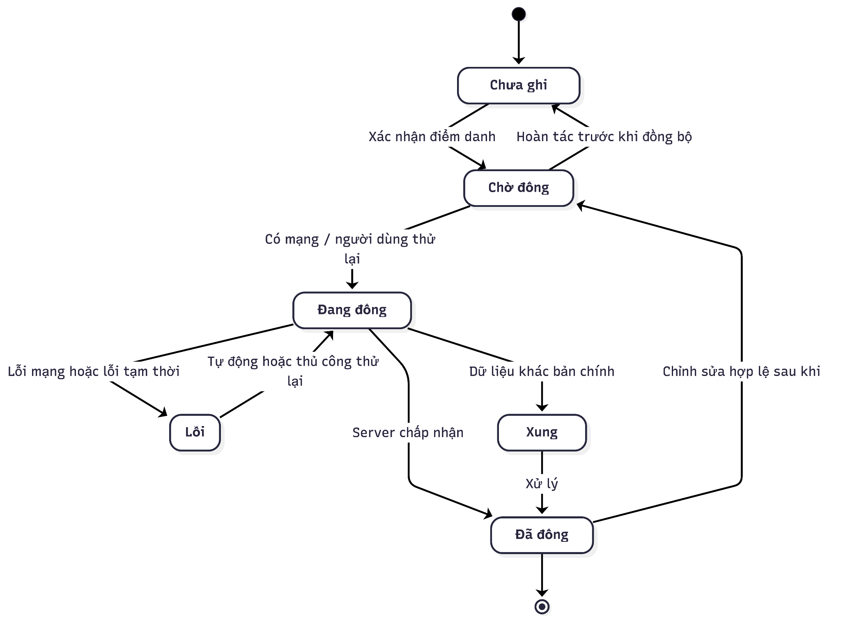

11.2 Quy tắc xử lý xung đột
- VClassio là nguồn dữ liệu chính.
- Nếu xảy ra xung đột điểm danh trùng, hệ thống chỉ giữ một bản ghi chính thức cho mỗi học sinh trong một buổi học.
- Các cập nhật local bị xung đột với dữ liệu trên server phải được đánh dấu Conflict và hiển thị cho người có quyền xử lý nếu cần giải quyết thủ công.
- Khi xung đột face profile, hệ thống ưu tiên giữ phiên bản trên server, trừ khi phiên bản local mới hơn và được backend chấp nhận theo quy tắc xử lý.
Sequence Diagram: Xử lý trùng lặp hoặc xung đột
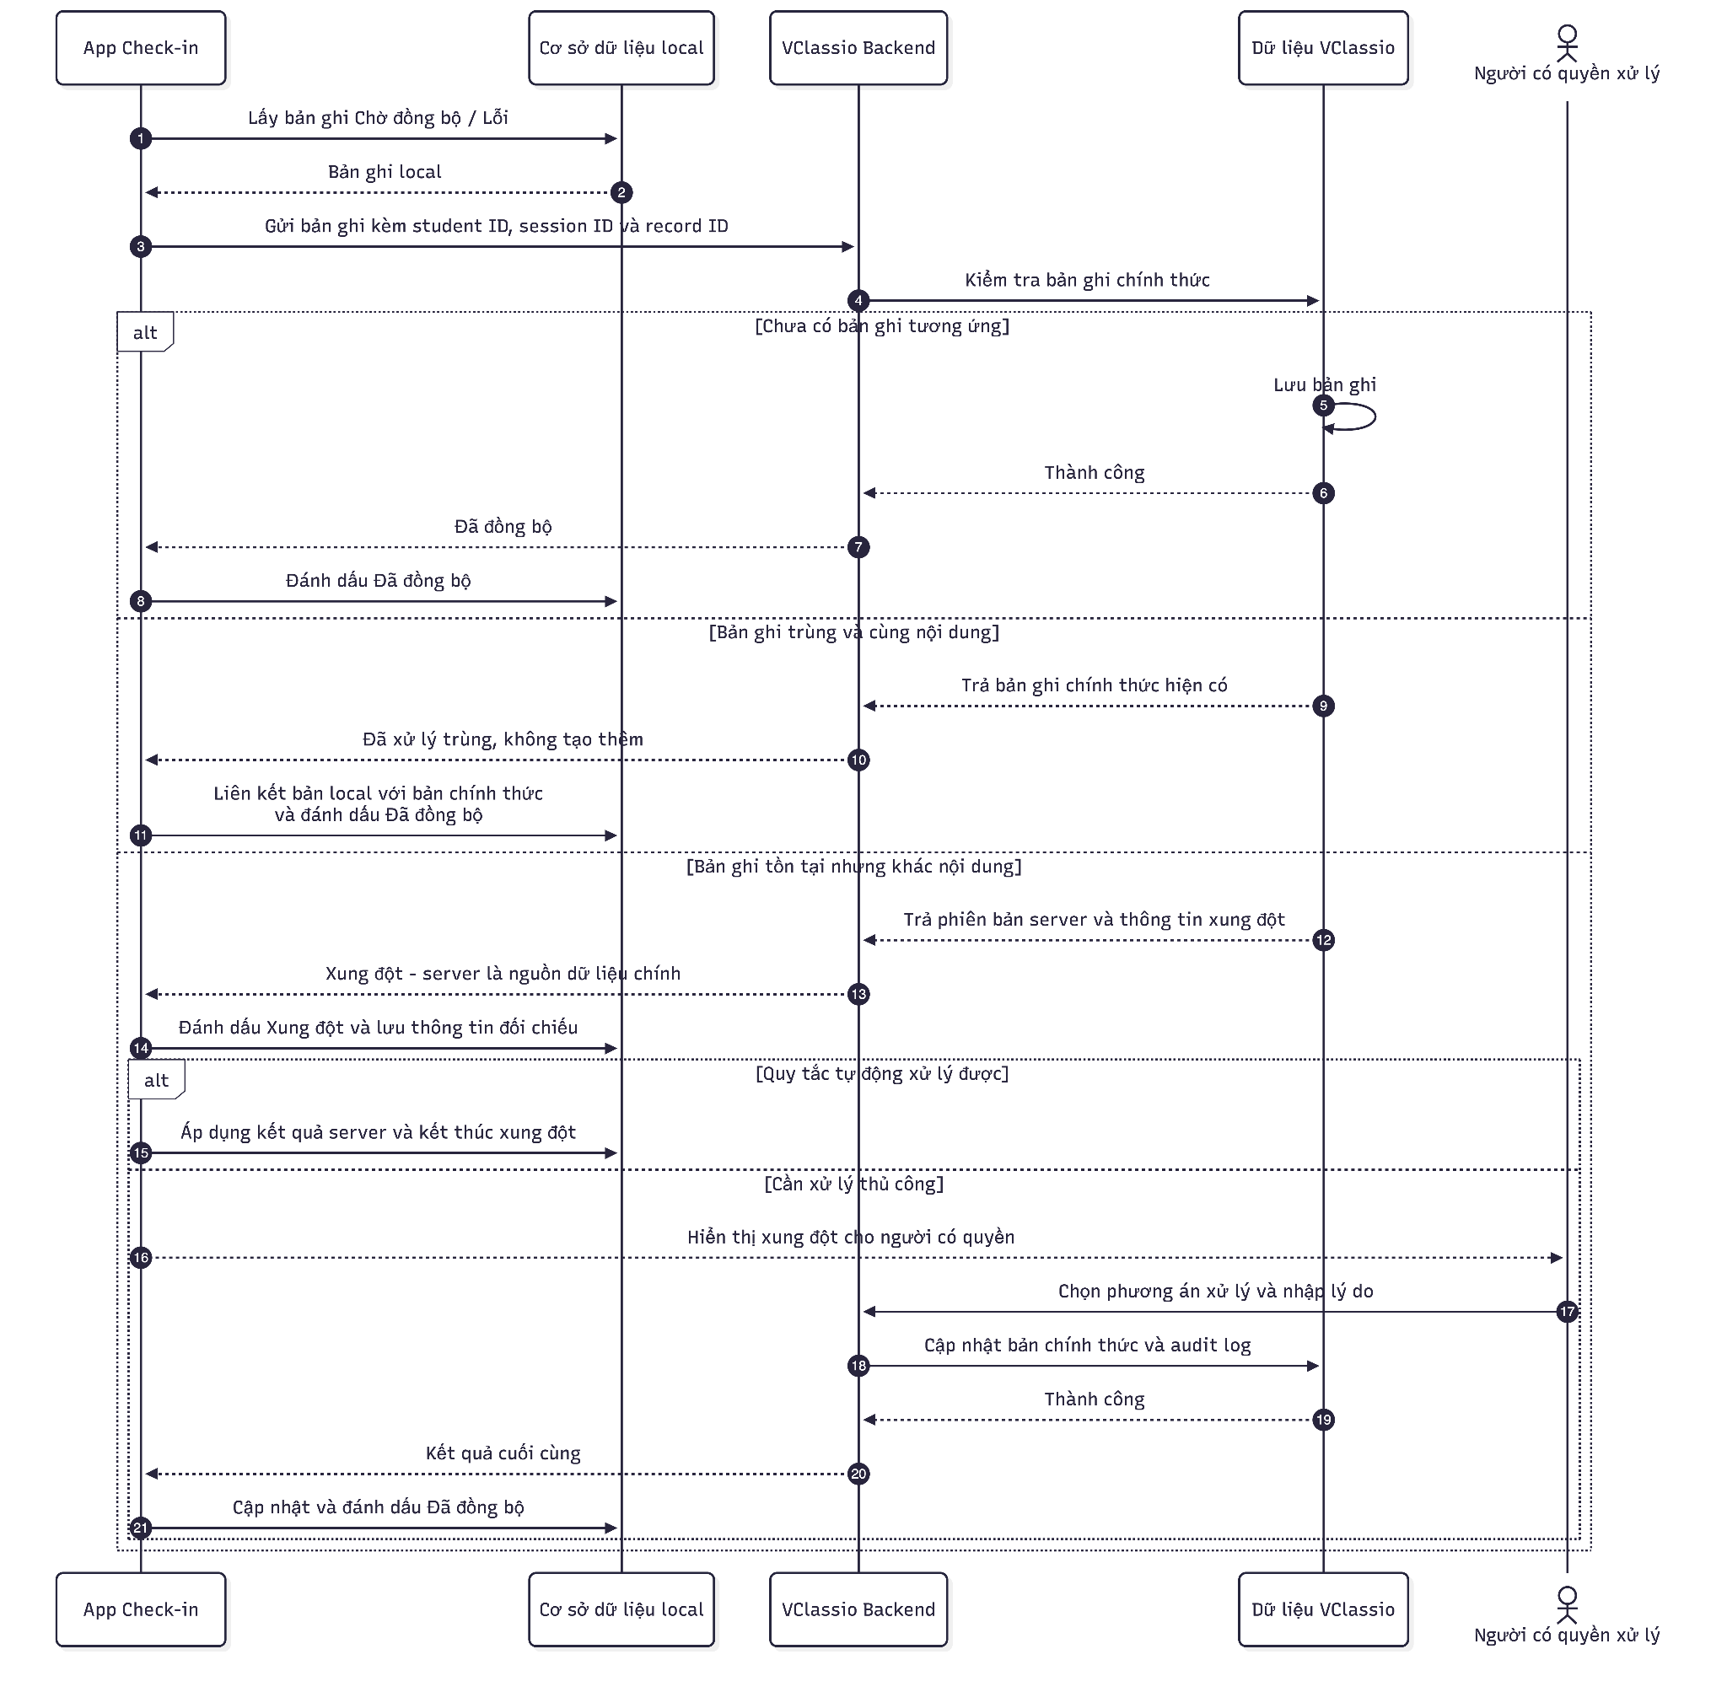

11.3 Giả định khi offline
- Nhận diện khuôn mặt offline chỉ hoạt động với các lớp, học sinh và face profile đã được đồng bộ trước đó.
- Nếu lớp chưa được đồng bộ trước khi mất mạng, kiosk/giáo viên chỉ có thể sử dụng dữ liệu đã có sẵn trên thiết bị.
- App phải hiển thị rõ khi dữ liệu local có thể đã cũ hoặc chưa được cập nhật mới nhất.

12. Chỉ số thành công
Chỉ số | Mục tiêu
Tỷ lệ hoàn thành điểm danh | 95% lớp học được điểm danh trong thời gian mục tiêu
Độ chính xác nhận diện khuôn mặt | Mục tiêu > 98% trong điều kiện thiết bị/ánh sáng được hỗ trợ
Tỷ lệ đồng bộ điểm danh thành công | > 99%
Tỷ lệ người dùng không gặp crash | > 99.5%
Số thao tác chính của giáo viên | <= 5 thao tác chính cho luồng điểm danh thông thường
Mất dữ liệu | 0 bản ghi điểm danh đã xác nhận bị mất do lỗi offline/đồng bộ

File HTML: https://drive.google.com/file/d/1qGVdRgHli969G5yl25aWacJytcmb8xM0/view?usp=sharing

